青岛市市政公用工程质量安全监督站关于加强春节期间不停工项目安全管理的通知
2024-02-07
各有关单位：
为深入贯彻落实省、市关于做好2024年春节期间安全生产工作的重要指示批示精神，切实加强春节期间不停工项目安全生产管理工作，全面消除安全隐患，保障春节期间安全生产形势整体稳定，现将有关事项通知如下。
一、强化施工作业安全管理
严格履行危大工程施工方案和应急预案编制、审批、论证各项程序，加强深基坑、高大模板支撑、脚手架、盾构/TBM机械掘进、暗挖、大型起重设备作业等危大工程施工作业安全管理。各项目要配齐配全施工现场安全管理人员，每天严格检查班组人员班前“晨会”、岗前培训、技术交底、健康状态等情况，对施工作业全过程跟班检查，做到“有施工作业必有管理人员”。
二、强化施工现场消防安全管理
认真吸取近期火灾事故教训，加强施工现场动火作业安全管理，严格履行动火作业审批手续，做好现场监护。配齐配全施工现场消防设备和器材，严格易燃、易爆物品及库房安全管理，强化特种作业人员消防安全教育培训及持证上岗管理，狠抓现场驻地办公区及生活区临建板房的取暖、用电安全隐患排查，做好工地食堂燃气安全管理，确保春节期间不发生火情。
三、强化人员进出登记管理
加强施工现场封闭管理，确保工地围挡连续、稳固、整洁。要建立春节期间施工人员花名册，在施工现场及生活区安排专人负责安保，严格落实实名制管理的各项规定和措施，利用实名制管理系统对进出施工现场及生活区的人员进行校验，严禁外来人员随意进出施工现场及生活区。
四、强化节日期间巡查检查
严格落实省、市关于安全生产包保督导工作的部署要求，项目建设单位要牵头施工、监理单位分别确定春节期间不停工项目包保责任人，研究制定春节期间项目包保工作方案，切实把安全责任落实到每一个岗位、人员、环节。包保责任人每日要进行巡查检查，对现场发现的各类问题隐患立查立改，责任落实到人，节日期间实行日报告制度，建设、监理、施工单位包保责任人于2月8日前加入春节期间不停工项目微信联络群（见附件），当日巡查检查情况于下午3：00前报送至微信群。
五、强化应急值守处置
各有关单位要高度重视春节期间应急处置工作，密切关注天气预报、气象灾害预警信号和气象风险提示，强化风险研判，周密部署，严格落实领导带班和关键岗位24小时值班制度，保证通讯畅通。做好寒潮、大风等极端天气防范应对，加强对应急物资装备、设备等具体措施落实情况的检查，确保各项措施落实到位。雨雪、冰冻、大风等恶劣天气期间，禁止高空作业和一切室外设备安装、拆卸、维修保养等工作。
春节假期期间市市政公用监督站将开展不停工项目全覆盖监督巡查，对安全隐患排查整改不到位、关键岗位人员未到岗履职、未按规定开展安全巡查检查等情形的项目，依法依规从严处理。各单位要切实提高政治站位，织密“安全网”，拧紧“安全阀”，筑牢安全“防火墙”，从严落实落细各项安全措施，坚决遏制重特大事故，保障人民群众度过欢乐、平安、祥和的节日。

附件：春节期间不停工项目微信联络群
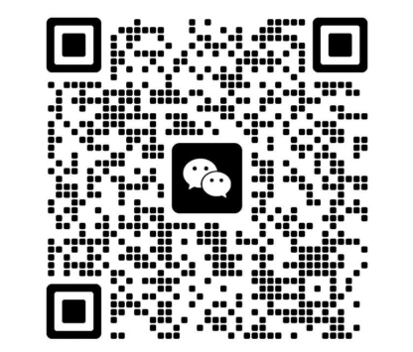
青岛市市政公用工程质量安全监督站
2024年2月7日
（联系人：张金龙，联系电话：15315429727）

